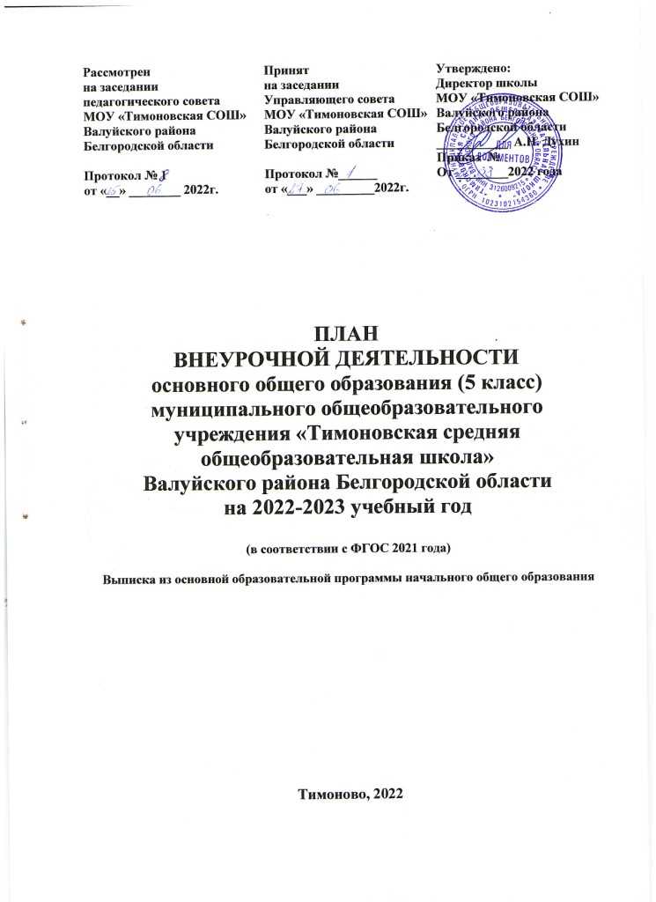

Пояснительная записка
План внеурочной деятельности МОУ «Тимоновская СОШ» Валуйского района Белгородской области определяет состав и структуру направлений, формы организации, объём внеурочной деятельности для обучающихся основного общего образования. При отборе содержания и видов деятельности детей по каждому направлению внеурочной деятельности учтены интересы и потребности детей, пожелания родителей, рекомендации школьного психолога, опыт внеаудиторной и внеурочной деятельности педагогов.

Нормативно-правовая основа плана внеурочной деятельности
План внеурочной деятельности для 5 класса в МОУ «Тимоновская СОШ» Валуйского района Белгородской области в рамках реализации основной образовательной программы основного общего образования разработан наоснове следующих нормативно-правовых документов:
- Федерального закона от 29.12.2012 №273 - ФЗ «Об образовании в РоссийскойФедерации»;
- Федерального государственного образовательного стандарта основного общего образования, утвержденного приказом Министерства просвещения Российской Федерации от 31.05.2021 № 287 (зарегистрирован 05.07.2021 № 64101(далее - ФГОС основного общего образования));
- Письма Департамента общего образования Минобрнауки России от 12.05.2011 года № 03-296 «Об организации внеурочной деятельности при введении федерального государственного образовательного стандарта общего образования»;
- Санитарно-эпидемиологических требований к условиям и организации обучения в общеобразовательных учреждениях, утвержденных постановлением Главного государственного санитарного врача Российской Федерации от 28.09.2020 № 28 (далее - СанПиН 2.4.3648-20);
- Санитарных правил и норм СанПиН 1.2.3685-21 «Гигиенические нормативы и требования к обеспечению безопасности и (или) безвредности для человека факторов среды обитания», утвержденных постановлением Главного государственного санитарного врача Российской Федерации от 28.01.2021 № 2 (далее - СанПиН 1.2.3685-21);
- Порядка организации и осуществления образовательной деятельности по основнымобщеобразовательным программам - образовательным программам начальногообщего, основного общего и среднего общего образования, утвержденного приказомМинистерства просвещения Российской Федерации от 22.03.2021 № 115;
- Примерной основной образовательной программы основноо общего образования,одобренной решением федерального учебно-методического объединения по общему образованию, утвержденной протоколом ФУМО от 18.03.2022 № 1/22;
- Письма Минпросвещения России от 05.07.2022 г. № ТВ-1290/03 «О направленииметодических рекомендаций об организации внеурочной деятельности в рамкахреализации обновленных федеральных государственных образовательных стандартовначального общего и основного общего образования»;
- Письма Департамента государственной политики и управления в сфере общегообразования Минпросвещения России от 17.06.2022 № 03-871 «Об организациизанятий «Разговоры о важном»;
- Методических рекомендаций ГОУ ДПО Белгородский региональный институт повышения квалификации и профессиональной переподготовки специалистов «Организация деятельности общеобразовательного учреждения в условиях введения ФГОС основного общего образования в Белгородской области»

- Устава МОУ «Тимоновская СОШ» Валуйского района Белгородской области
- Локальных актов МОУ «Тимоновская СОШ» Валуйского района Белгородской области

Общая характеристика плана внеурочной деятельности

В соответствии с обновленным федеральным государственным образовательным стандартом основного общего образования (ФГОС НОО), основная образовательная программа основного общего образования реализуется образовательным учреждением, в том числе и через внеурочную деятельность. Внеурочная деятельность является составной
частью образовательных отношений и одной из форм организации свободного времени обучающихся. Под внеурочной деятельностью, в рамках реализации ФГОС НОО. Следует понимать образовательную деятельность, осуществляемую в формах, отличных от классно-урочной, и направленную на достижение планируемых результатов освоенияосновной образовательной программыосновного общего образования.

Цели и задачи внеурочной деятельности:
Система внеурочной воспитательной работы представляет собой единство целей, задач, принципов, содержания, форм и методов деятельности.
Цель внеурочной деятельности – создание условий для реализации детьми своих потребностей, интересов, способностей в тех областях познавательной, социальной, культурной жизнедеятельности, которые не могут быть реализованы в процессе учебных занятий и в рамках основных образовательных дисциплин.
Задачи внеурочной деятельности:
− расширение общекультурного кругозора;
− формирование позитивного восприятия ценностей общего образования и более успешного освоения его содержания;
− включение в личностно значимые творческие виды деятельности;
− формирование нравственных, духовных, эстетических ценностей;
− участие в общественно значимых делах;
− помощь в определении способностей к тем или иным видам деятельности (художественной, спортивной, технической и др.) и содействие в их реализации в творческих объединениях дополнительного образования;
− создание пространства для межличностного общения.
Организация внеурочной деятельности представлена оптимизационной моделью(на основе внутренних ресурсов).
При организации внеурочной деятельности используются программы линейных курсов внеурочной деятельности (на их изучение установлено
определенное количество часов в неделю в соответствии с рабочей программой).

Направления внеурочной деятельности в плане представлены следующими программами:
Направление развития личности | Наименование рабочей программы | Задачи программы
Информационно-просветительские занятия патриотической, нравственной и экологической направленности | «Разговоры о важном» | Главная цель классных часов «Разговоры о важном» - развитие ценностного отношения школьников к своей родине - России, населяющим ее людям, ее уникальной истории, богатой природе и великой культуре. Классные часы направлены на формирование соответствующей внутренней позиции личности школьника, необходимой ему для конструктивного и ответственного поведения в обществе. Основные темы классных часов связаны с важнейшими аспектами жизни человека в современной России: знанием родной истории и пониманием сложностей современного мира, техническим прогрессом и сохранением природы и, ориентацией в мировой художественной культуре и повседневной культуре поведения, доброжелательным отношением к окружающим и ответственным отношением к собственным поступкам. События, люди, их деяния и идеи – все это может стать предметом бесед классных руководителей со своими классами.
Занятия по формированию функциональной грамотности обучающихся | «Основы функциональной грамотности» | Главной целью программы является развитие у школьников способности применять приобретенные на обычных уроках знания, умения и навыки для решения жизненных задач, умений синтезировать их для решения конкретной учебной проблемы. Программа реализует один самых важных педагогических принципов - связь образования с жизнью.
Занятия, направленные на удовлетворение интересов и потребностей, обучающихся в творческом и физическом развитии, помощь в самореализации, раскрытии и развитии способностей и талантов | «Юный англичанин» | Актуальность программы заключается в совершенствовании структуры и содержания изучения иностранного языка, активном подходе учащегося к овладению иностранной речью, активизация механизма связи иноязычной и родной культуры, оптимизация усвоения языка, как следствие – значительное улучшение успеваемости; а также – получение разных социокультурных знаний об англоязычных странах.
Занятия, связанные с реализацией особых интеллектуальных и социокультурных потребностей обучающихся | «Основы логики и алгоритмики» | Актуальность дополнительной общеразвивающей программы «Основы алгоритмики и логики» продиктована широким внедрением информационных технологий в образовательные процессы и обычную жизнь каждого человека. Данная программа способствует развитию мотивации к получению новых знаний, возникновению интереса к программированию как к инструменту самовыражения в творчестве, помогает в самоопределении и выявлении профессиональной направленности личности.
Занятия, направленные на удовлетворение профориентационных интересов и потребностей  обучающихся | «Мир профессий» | Занятия, направлены на удовлетворение профориентационных интересов и потребностей обучающихся (в том числе основы предпринимательства), целью которых является развитие ценностного отношения обучающихся к труду, как  основному способу достижения жизненного благополучия и ощущения уверенности в жизни. Важной составляющей занятий становится работа, направленная на познание ребенком самого себя, своих мотивов, устремлений, склонностей.

Режим организации внеурочной деятельности
Количество часов, выделяемых на внеурочную деятельность, составляет за 4 года обучения на уровне основного общего образования не более 1320 часов, в год - не более 330 часов. Величина недельной образовательной нагрузки (количество занятий), реализуемой через внеурочную деятельность, определяется за пределами количества часов, отведенных на освоение обучающимися учебного плана, до 10 часов в неделю на проведение занятий в каждом классе.
Расписание занятий внеурочной деятельности составляется с учетом наиболее благоприятного режима труда и отдыха обучающихся. Курсы внеурочной деятельности «Разговоры о важном» «Очумелые ручки» и «Основы логики и алгоритмики» включены в учебное расписание, остальные проводятся согласно нормам СанПина. Расписание утверждается директором школы образовательного учреждения.
Продолжительность учебной недели – в 5классе – 5 дней.
Обязательная (максимальная) нагрузка внеурочной деятельности обучающихся 5класса в МОУ «Тимоновская СОШ» Валуйского района Белгородской области не превышает предельно допустимую – до 10 недельных часов.
Для обучающихся первых классов в первом полугодии продолжительность занятия внеурочной деятельности не превышает 35 минут, а во втором полугодии – 40 минут (в соответствии с нормами СанПин. Между началом внеурочной деятельности и последним уроком организуется перерыв не менее 20 минут для отдыха детей, что соответствует требованиям СанПин.
Наполняемость групп осуществляется в зависимости от направлений и форм внеурочной деятельности (Приложение 3 к СанПин 2.4.4.1251- 03 «Санитарно-эпидемиологические требования к учреждениям дополнительного образования детей (внешкольные учреждения)». Занятия проводятся по группам в соответствии с утвержденной программой

ГОДОВОЙ ПЛАН ВНЕУРОЧНОЙ ДЕЯТЕЛЬНОСТИ
МУНИЦИПЛЬНОГО ОБЩЕОБРАЗОВАТЕЛЬНОГО УЧРЕЖДЕНИЯ
«ТИМОНОВСКАЯ СРЕДНЯЯ ОБЩЕОБРАЗОВАТЕЛЬНАЯ ШКОЛА» для 5 класса
НА 2022-2023 УЧЕБНЫЙ ГОД

Направление внеурочной  деятельности | Наименованиерабочейпрограммы | Вид  деятельности | Формапроведения | Количествочасов в неделю |  | ВСЕГО  часов в год
Информационно просветительские  занятияпатриотической, нравственной и экологической  направленности | «Разговорыо важном» | информационно  - просветительская | факультатив | 1 |  | 34
Занятия по формированию функциональной грамотности обучающихся
Занятия,направленные на удовлетворение профориентационныхинтересов и  потребностей обучающихся | «Мир профессий» | познавательная | кружок | 1 |  | 34
Занятия,связанныес реализацией особых интеллектуальных и социокультурных потребностей обучающихся | «Основы программирования» | интеллектуальная, игровая | факультатив | 1 |  | 34
Занятия,направленные на удовлетворение интересов и  потребностейобучающихсяв творческом и  физическомразвитии, помощь в  самореализации,  раскрытиииразвитии  способностейиталантов | «Проектнаядеятельность» | общеинтеллектуальная | кружок | 1 |  | 34
 | «Моя безопасность» | общеинтеллектуальная | кружок | 1 |  | 34
Итого |  |  |  | 5 | 170 часов

Ресурсное обеспечение внеурочной деятельности
в 2022-2023 учебном году

№ | Формы организации | Обеспечение
 |  | кадровое | программное  (с указанием сроков реализации программы) | материально-техническое
1. | «Разговоры о важном» | Классный руководитель | Программа внеурочной деятельности «Разговоры о важном», для 5 класса. Рабочая программа рассмотрена на педагогическом  совете №1 от 30.08.2022г | учебный кабинет
2. | «Мир профессий» | Классный руководитель | Рабочая программа «Проектная деятельность» разработана учителем географии Рязановой Е.М., рассмотрена и утверждена на педсовете №1 от 29.08.2022 г. Срок реализации 1 год | учебный кабинет
3. | «Основы программирования» | Учитель информатики | Программа разработана международной школой математики и программирования «Алгоритмика». Рабочая программа рассмотрена на педагогическом  совете №1 от 30.08.2022г | учебный кабинет
4 | « Проектная деятельность» | Классный руководитель | Рабочая программа «Проектная деятельность» разработана учителем географии Рязановой Е.М., рассмотрена и утверждена на педсовете №1 от 29.08.2022 г. Срок реализации 1 год | учебный кабинет
5 | «Моя безопасность» | Учитель ОБЖ | Рабочая программа «Юный англичанин» разработана учителем иностранного языка Шеховцовой Т.В., рассмотрена и утверждена на педсовете №1 от 29.08.2022 г. Срок реализации 1 год | учебный кабинет

Согласовано: Утверждаю:
зам. директора директор школы
______________Мильнев В.И. ___________ Духин А.Н.

Расписание внеурочной деятельности на ступени основного общего образования
МОУ «Тимоновская СОШ» Валуйского района Белгородской области
на 2022 -2023 учебный год

Дни недели | Время проведения | 5 класс
Понедельник | 8.30-9.10 | «Разговоры о важном»
 | 14:50-15:30 | «Основы программирования»
Вторник | 14.05 -14.45
 | 14:50-15:30 | «Моя безопасность»
Среда | 14.05 -14.45 | «Проектная деятельность»
 | 14:50-15:30
Четверг | 14.05 -14.45
 | 14:50-15:30
Пятница | 14.50 -15.30 | «Мир профессий»
 | 15.40-16.20

